SƠ ĐỒ USE CASE TỔNG QUÁT

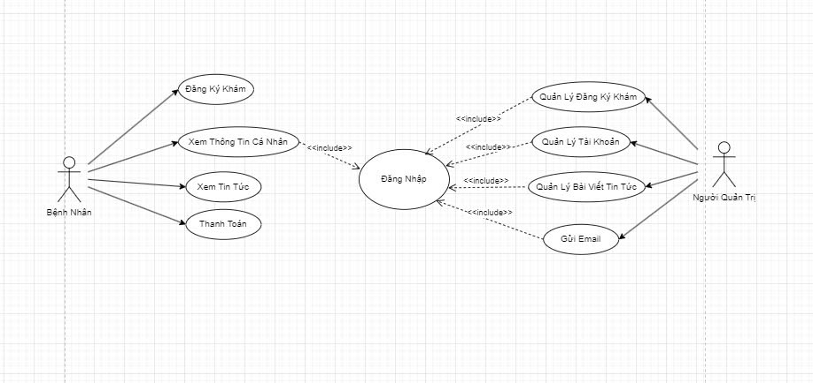

Đặc tả Use Case

1. Bệnh nhân

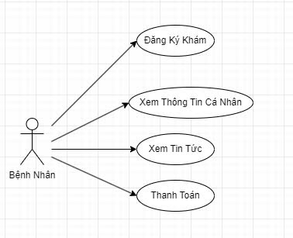

**1. Đăng ký khám**

Mô tả: Bệnh nhân có thể đăng ký khám thông qua hệ thống.

Actor: Bệnh nhân.

Quy trình chính:

Người dùng chọn chức năng "Đăng ký khám".

Chọn phòng khám.

Chọn ngày, thời gian khám.

Xác nhận thông tin và hoàn tất đăng ký.

Yêu cầu hệ thống:

Cung cấp khoa và phòng khám.

**2. Xem thông tin cá nhân**

Mô tả: Bệnh nhân có thể xem và cập nhật thông tin cá nhân.

Actor: Bệnh nhân.

Quy trình chính:

Người dùng chọn chức năng "Xem thông tin cá nhân".

Hệ thống hiển thị thông tin cá nhân như tên, số điện thoại, địa chỉ, lịch sử khám bệnh.

Người dùng có thể chỉnh sửa các thông tin nếu cần.

Yêu cầu hệ thống:

Cung cấp form thông tin cá nhân có thể chỉnh sửa.

Lưu trữ thông tin và cập nhật khi người dùng thay đổi.

**3. Xem tin tức**

Mô tả: Bệnh nhân có thể truy cập và đọc các tin tức liên quan đến sức khỏe hoặc các thông tin từ bệnh viện.

Actor: Bệnh nhân.

Quy trình chính:

Người dùng chọn chức năng "Xem tin tức".

Hệ thống hiển thị các bài viết mới nhất về sức khỏe, dịch vụ, hoặc tin tức liên quan đến bệnh viện.

Yêu cầu hệ thống:

Cung cấp danh sách các bài viết, tin tức mới.

**4. Thanh toán**

Mô tả: Bệnh nhân có thể thanh toán cho các dịch vụ khám đã chọn.

Actor: Bệnh nhân.

Quy trình chính:

Người dùng chọn chức năng "Thanh toán".

Chọn phương thức thanh toán (tiền mặt, chuyển khoản).

Nhập thông tin thanh toán và xác nhận.

Yêu cầu hệ thống:

Hỗ trợ nhiều phương thức thanh toán.

Bảo mật thông tin người dùng khi thực hiện giao dịch.

1. Người quản trị

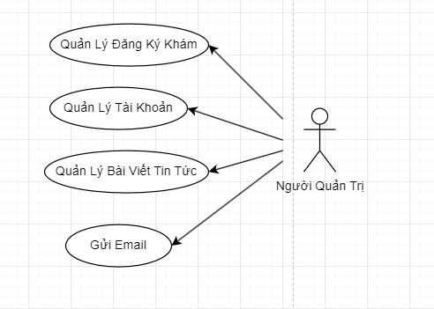

1. **Quản lý đăng ký khám**

Mô tả: Người quản trị có thể xem, chỉnh sửa, và quản lý tất cả các đơn đăng ký khám của bệnh nhân.

Actor: Người quản trị.

Quy trình chính:

Người quản trị truy cập vào hệ thống quản lý đăng ký khám.

Xem danh sách tất cả các đăng ký khám từ bệnh nhân.

Có thể cập nhật, xác nhận, hoặc hủy đơn đăng ký nếu cần thiết.

Yêu cầu hệ thống:

Hiển thị danh sách chi tiết các đơn bệnh nhân đã đăng ký.

Cung cấp chức năng tìm kiếm và lọc theo trạng thái (đã xác nhận, chờ xử lý, đã hủy).

**2. Quản lý tài khoản**

Mô tả: Người quản trị có thể quản lý thông tin tài khoản của tất cả bệnh nhân.

Actor: Người quản trị.

Quy trình chính:

Người quản trị truy cập vào mục quản lý tài khoản.

Xem danh sách tài khoản bệnh nhân.

Chỉnh sửa, khóa hoặc xóa tài khoản nếu cần thiết.

Yêu cầu hệ thống:

Cho phép chỉnh sửa thông tin cơ bản của tài khoản (tên, số điện thoại, email).

Có chức năng khóa/xóa tài khoản với lý do xác đáng.

**3. Quản lý bài viết tin tức**

Mô tả: Người quản trị có thể quản lý các bài viết tin tức trên trang web.

Actor: Người quản trị.

Quy trình chính:

Người quản trị truy cập vào mục quản lý bài viết tin tức.

Tạo bài viết mới hoặc chỉnh sửa bài viết đã có.

Xóa bài viết nếu không còn cần thiết.

Yêu cầu hệ thống:

Cung cấp giao diện soạn thảo bài viết.

Cho phép thêm, sửa, xóa các bài viết.

**4. Gửi email**

Mô tả: Người quản trị có thể gửi email thông báo hoặc nhắc nhở cho bệnh nhân và bác sĩ.

Actor: Người quản trị.

Quy trình chính:

Người quản trị chọn chức năng gửi email.

Chọn đối tượng nhận email.

Soạn thảo và gửi email thông báo.

Yêu cầu hệ thống:

Cung cấp mẫu email hoặc soạn thảo tùy chỉnh.

Hỗ trợ gửi email hàng loạt đến nhiều người dùng.